 | COMUNE DI CURTAROLO  Provincia di Padova
GIORNATA della MEMORIA

27 GENNAIO 1945 – 27 GENNAIO 2020

Il 27 gennaio del 1945 venne liberato il campo di concentramento di Auschwitz, in Polonia.  In quel lager e in altre decine sparsi per tutto il continente europeo – Bergen – Belsen, Buchenwald, Dachau, Treblinka, Risiera di San Saba, Mauthausen, Ravensbrűck, Lasenovac, Terzin – milioni di uomini, donne e bambini morirono trucidati dalla follia nazista e fascista. La quasi totalità degli Ebrei d’Europa, circa sei milioni di persone, furono sterminati, per il solo fatto di | 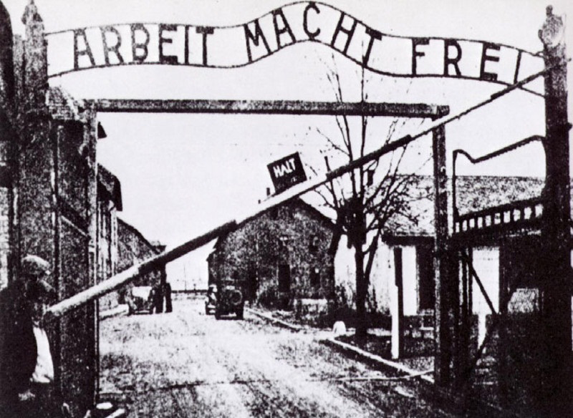 |  |  |  | dalle loro case e dai loro cari, la fatica, le privazioni, la fame, le malattie, la sofferenza, la solitudine, l’attesa della morte.  I nostri cuori piangono per ognuna di queste vite spezzate dall’odio razziale, dal fanatismo, dall’indifferenza e dall’ipocrisia.  In questa solenne “GIORNATA della MEMORIA” l’impegno della comunità dei cittadini di Curtarolo è di mantenere vivo il ricordo e di operare affinché si affermino, ora e nel futuro– e in particolare fra le nuove generazioni – i valori fondamentali della tolleranza, della solidarietà, del dialogo tra
essere parte di un popolo; furono distrutti villaggi e città e scomparve una presenza culturale, sociale ed economica millenaria.  E con loro gli Zingari, gli omosessuali, i Testimoni di Geova, i prigionieri di guerra, gli oppositori politici, gli Slavi.  Non ci sono parole per descrivere tanto orrore. E’ difficile anche solo immaginare cosa significò per quelle persone, per quelle famiglie, la deportazione |  |  | culture e religioni diverse, della pace, rafforzando i principi della libertà, della democrazia e della comprensione, contro qualunque discriminazione razziale, religiosa, sessuale, culturale e di pensiero.  Affinché ciò che accadde, non possa accadere mai più!  Il Sindaco – avv. Martina Rocchio
Un paio di scarpette rosse  “C'è un paio di scarpette rosse  numero ventiquattro  quasi nuove:  sulla suola interna si vede ancora la marca di fabbrica  "Schulze Monaco"  C'è un paio di scarpette rosse  in cima a un mucchio di scarpette infantili  a Buckenwald  erano di un bambino di tre anni e mezzo  chi sa di che colore erano gli occhi  bruciati nei forni  ma il suo pianto lo possiamo immaginare  si sa come piangono i bambini  anche i suoi piedini li possiamo immaginare  scarpa numero ventiquattro  per l' eternità  perché i piedini dei bambini morti non crescono.  C'è un paio di scarpette rosse  a Buckenwald  quasi nuove  perché i piedini dei bambini morti  non consumano le suole.  (Joyce Lussu) | “Da domani sarà triste, da domani.  Ma oggi sarò contento,  a che serve essere tristi, a che serve.  Perché soffia un vento cattivo.  Perché dovrei dolermi, oggi, del domani.  Forse il domani è buono, forse il domani è chiaro.  Forse domani splenderà ancora il sole.  E non vi sarà ragione di tristezza.  Da domani sarà triste, da domani.  Ma oggi, oggi sarò contento,  e ad ogni amaro giorno dirò,  da domani, sarà triste,  Oggi no.”  (Poesia di un ragazzo trovata in un Ghetto nel 1941) |  |  | La Farfalla  “L'ultima, proprio l'ultima,  di un giallo così intenso, così  assolutamente giallo,  come una lacrima di sole quando cade  sopra una goccia bianca  così gialla, così gialla! –  l'ultima,  volava in alto leggera,  aleggiava sicura  per baciare il suo ultimo mondo.  Tra qualche giorno  sarà già la mia settima settimana  di ghetto:  i miei mi hanno ritrovato qui  e qui mi chiamano i fiori di ruta  e il bianco candeliere del castagno  nel cortile.  Ma qui non ho visto nessuna farfalla.  Quella dell'altra volta fu l'ultima:  le farfalle non vivono nel ghetto.”  (Pavel Friedann)

